**Кейс – 25**

**Тірі ағзалардың көбею түрлері**

**Мақсаты:** Тірі ағзалардың көбею түрлерін түсіндіру және ажырата білу дағдыларын қалыптастыру, логикалық ойлау қабілетін дамыту.

**Қолданылуы:** Оқушыларға жынысты және жыныссыз көбею ерекшеліктерін салыстыру арқылы шынайы өмірмен байланыстыра отырып білім алуға мүмкіндік беру.

"Көбею жолдары – өмір жалғасы"

**Ситуация**: Аружан бақшада жүргенде картоптың қабығынан жаңа өскін шыққанын байқайды. Ол мұны биология сабағында үйренген "жыныссыз көбеюге" ұқсатып, ойлана бастайды. Ал інісі Нұрислам жануарлардағы ұрпақ әкелу жолдары туралы қызығып сұрайды. Екеуі өзара дауласып қалды: Аружан өсімдіктер тек жыныссыз көбейеді десе, Нұрислам барлық тіршілік иесі тек жынысты көбейеді деп ойлайды.

**Тапсырма**

1. ***Ойланыңыз. Аружан мен Нұрисламның пікірін салыстырыңыз. Қайсысы дұрыс? Неге?***

***..................................................................................................................................... ....................................................................................................................................................................................................................................................................................................................................................................................................................................................................................................................................................................................................................................................................................***

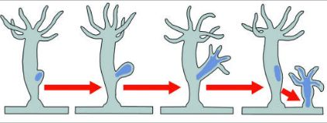

1. ***Жоғарыда берілген суретті сипаттаңыз***.

**....................................................................................................................................................................................................................................................................................................................................................................................................................................................................................................................................................**

1. ***Өсімдіктер мен жануарлардың көбею түрлерін салыстырыңыз.***

**................................................................................................................................................................................................................................................................................................................................................................................................................................................................................................................................................**